

I Effectif et fréquence
Au CDI du collège, les élèves peuvent emprunter 4 livres par semaine.
Cette semaine, 250 élèves ont emprunté des livres, comme l’indique le tableau suivant.

Nombre de livres empruntés | 1 | 2 | 3 | 4 | total
Nombre d’élèves (effectif) | 80 | 100 | 40 | 30 | 250
Fréquence | 0,32 | 0,4 | 0,16 | 0,12 | 1
Fréquence en % | 32 | 40 | 16 | 12 | 100

Le caractère étudié est le nombre de livres empruntés au CDI
Les valeurs du caractère sont ici 1, 2, 3 et 4

L’effectif est le nombre de fois qu’apparaît la valeur du caractère étudié.
La fréquence est le quotient de l’effectif par l’effectif total

Exemple : La fréquence de 3 (livres empruntés) est = 0,16
En pourcentage 0,16 = = 16 %
La somme des fréquences est égale à 1
De même la somme des fréquences en % est égale à 100

II Représentations graphiques
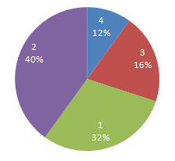
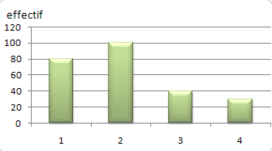

Diagramme en bâtons
(ou en barres)
Diagramme circulaire

Nombre de livres empruntés | 1 | 2 | 3 | 4 | total
Nombre d’élèves (effectif) | 80 | 100 | 40 | 30 | 250
Fréquence | 0,32 | 0,4 | 0,16 | 0,12 | 1
Fréquence en % | 32 | 40 | 16 | 12 | 100
Angle du diagramme circulaire | 115,2° | 144° | 57,6° | 43,2° | 360°

L’angle est proportionnel à l’effectif (ou la fréquence)
? = = 57,6°
Calcul pour la valeur 3 : 250 élèves 360°
40 élèves ?

Autre exemple
Dans ce tableau, la répartition des notes d’une classe de 4ème à un contrôle d’Histoire.

effectif
total
Note n | 0  n <4 | 4  n <8 | 8  n <12 | 12  n<16 | 16  n 20
effectif | 2 | 6 | 7 | 8 | 5
Effectifs cumulés | 2 | 8 | 15 | 23 | 28

On peut remarquer le calcul des effectifs cumulés qui s’obtiennent en additionnant l’effectif de la colonne avec celui des précédentes.
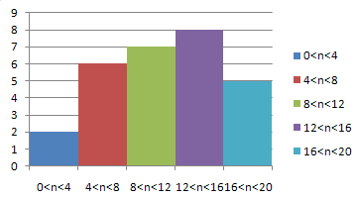
0 4 8 12 16 20

On représente cette situation
par un histogramme :
les valeurs sont en continu,
les barres se touchent

III Moyenne d’une série de données

La moyenne d’une série est la somme des données divisée par l’effectif total.

Exemple 1 : Les enfants de la famille Stat ont 6ans, 7ans, 9ans et les jumeaux 12ans.
Quel est l’âge moyen des enfants ?

En utilisant la définition ci-dessus, on va calculer la somme de tous les âges et diviser par le nombre d’enfants, ici c’est 5.
Moyenne = = = 9,2
La moyenne des âges est 9,2ans.

Exemple 2 :

Note n | 0  n <4 | 4  n <8 | 8  n <12 | 12  n<16 | 16  n 20
effectif | 2 | 6 | 7 | 8 | 5

C’est l’autre exemple du II (notes au contrôle d’Histoire).
Ne connaissant pas la note de chaque élève,
on prend la note du milieu de chaque classe
que l’on attribue au nombre d’élèves
correspondant.
C’est comme si :
2 élèves avaient eu 2
6 élèves avaient eu 6
7 élèves avaient eu 10
8 élèves avaient eu 14 et
5 élèves avaient eu 18

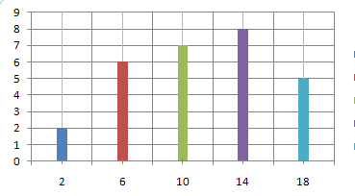

Milieu de la classe [0 ; 4[

D’où le calcul
Moyenne de la classe = = 11,1
Une telle moyenne est appelée moyenne pondérée
La moyenne pondérée d’une série de valeurs est la somme des produits de chaque valeur par son effectif divisée par l’effectif total.

Exercice 1 : Dans ce tableau, on a reporté la taille des élèves d’une classe de 4ème.

Tailles en cm | [150;155[ | [155;160[ | [160;165[ | [165;170[ | [170;175[ | [175;180[ | [185;190[
Nombre d’élèves | 2 | 1 | 3 | 6 | 7 | 4 | 1

On lit par exemple qu’il y a 3 élèves dont la taille est comprise entre 160 et 165cm.
Calculer la taille moyenne des élèves de cette classe.

Exercice 2 : Dans cette classe, le professeur de mathématiques applique des coefficients aux différentes notes selon le « poids » que doit avoir cette note dans la moyenne du trimestre.
Les interrogations écrites : coefficient 2
Les devoirs à la maison : coefficient 1
Les devoirs surveillés : coefficient 4.
Romain a eu en interrogation écrite 14, 15 et 3, en devoir à la maison 10 et 13 et en devoir surveillé 13.
- Calculer la moyenne de Romain au contrôle continu de ce trimestre.
- Sachant qu’en devoir commun sa note est de 13,5 et que cette note compte pour le quart de la moyenne, calculer la moyenne trimestrielle de Romain.

Exercice 3 :
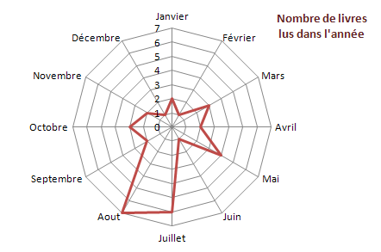

A l’aide de ce graphique radar, déterminer le nombre moyen de livres lus par mois.

